FEDORA COMMONS : Flexible and Extensible Digital Object and Repository Architecture (FEDORA)

Εργασία στο μάθημα : Ηλεκτρονική Δημοσίευση
Επιβλέπων καθηγητής: Σαράντος Καπιδάκης

ΙΟΝΙΟ ΠΑΝΕΠΙΣΤΗΜΙΟ
ΤΜΗΜΑ ΑΡΧΕΙΟΝΟΜΙΑΣ – ΒΙΒΛΙΟΘΗΚΟΝΟΜΙΑΣ

ΠΡΟΓΡΑΜΜΑ ΜΕΤΑΠΤΥΧΙΑΚΩΝ ΣΠΟΥΔΩΝ
ΣΤΗΝ
ΕΠΙΣΤΗΜΗ ΤΗΣ ΠΛΗΡΟΦΟΡΙΑΣ

Υπεύθυνος επιμέλειας : Ρήγας Πολύκαρπος

Το Fedora commons είναι ένας μη-κερδοσκοπικός οργανισμός που σκοπό έχει τη παροχή ουσιαστικής τεχνογνωσίας και λύσεων σε θέματα δημιουργίας, διαχείρισης, δημοσίευσης, διαμοιρασμού και συντήρησης ψηφιακού υλικού.
Το Fedora commons είναι πλέον ο διαθέτης της πλατφόρμας ανοιχτού κώδικα fedora. Πρόκειται για ένα ελεύθερο λογισμικό, ένα αποθετήριο δεδομένων , που επιτρέπει ουσιαστικά τη διαχείριση και περιγραφή οποιουδήποτε είδους ψηφιακού περιεχομένου.
Το λογισμικό βασίζεται στην αρχιτεκτονική Flexible and Extensible Digital Object and Repository Architecture (FEDORA), η οποία έχει σαν βασικά χαρακτηριστικά της(Γιούλη,2005):

- Την υποστήριξη ετερογενών μορφών δεδομένων
- Τη δυνατότητα ενσωμάτωσης νέων μορφών όταν παρουσιάζονται
- Την ομαδοποίηση διαφορετικών και ίσως κατανεμημένων δεδομένων σε σύνθετα αντικείμενα
- Τη δυνατότητα παρουσίασης αυτών των αντικειμένων με πολλές διαφορετικές «όψεις» του περιεχομένου
- Τη δυνατότητα να συνδέσουμε αυτές τις «όψεις» με δικαιώματα χρήσης του περιεχομένου

Πρόκειται για μια ανοικτή αρχιτεκτονική, η οποία χρησιμοποιεί τις τεχνολογίες του Ιστού (Web Technologies) προκειμένου να επιτευχθεί η μέγιστη δυνατή διαλειτουργικότητα και επεκτασιμότητα στις ψηφιακές συλλογές(Γιούλη,2005).
Πρόκειται για μια ανοικτή αρχιτεκτονική, η οποία χρησιμοποιεί τις τεχνολογίες του Ιστού (Web Technologies) προκειμένου να επιτευχθεί η μέγιστη δυνατή διαλειτουργικότητα και επεκτασιμότητα στις ψηφιακές συλλογές
Το σύστημα FEDORA έχει δύο βασικές οντότητες. Το ψηφιακό αντικείμενο (digital object) και το αποθετήριο (repository)
Η αρχιτεκτονική του συστήματος βασίζεται στο διαχωρισμό των διαθέσιμων υπηρεσιών σε τέσσερα υποσυστήματα: υποσύστημα αποθήκευσης (storage subsystem), υποσύστημα διαχείρισης (management subsystem), υποσύστημα ασφάλειας (security subsystem) και υποσύστημα πρόσβασης (access subsystem)
Οι χρήστες επιδρούν με το περιεχόμενο του αποθετηρίου μέσω client εφαρμογών, φυλλομετρητών, προγραμμάτων ή εφαρμογών που εκτελούνται σε κάποιο εξυπηρετητή (server applications). Αυτές οι εφαρμογές αποκτούν πρόσβαση στα δεδομένα του αποθετηρίου μέσω τεσσάρων API που παρέχει το Fedora(Γιούλη,2005).

Ιστορική Αναδρομή

- 1997: Αναπτύσσεται το fedora prototype

- 2000: Το πανεπιστήμιο της Virginia ενσωματώνει την αρχιτεκτονική fedora σε software που αναπτύσσει.

- 2003: Πρώτη επίσημη κυκλοφορία του fedora ελεύθερα (χρηματοδότηση Andrew – Mellon institute)

- 2007 : Δημιουργία του μη κερδοσκοπικού οργανισμού fedora commons έπειτα από χρηματοδότηση του Gordon & Betty Moore foundation – Δημιουργία κοινωνικού δικτύου υποστήριξης και ανάπτυξης του λογισμικού.

- 2008: FEDORA 3.0 (BETA)

O Ιστοχώρος του fedoracommons : www.fedoracommons.org. (ημ.τελευταίας προσπέλασης 24/06/2008)

Ο ιστόχωρος του fedora commons προσφέρει υπηρεσίες social networking και δημοσίευσης : forum, fedorawiki, tools, f.a.q
Διαθέτει ενημερωμένους οδηγούς εγκατάστασης τόσο για LINUX όσο και για Windows, bug reports, στατιστικά ανάπτυξης καθώς και συγκεκριμένο χώρο για τη δημοσίευση των ανά τον κόσμο εφαρμογών της αρχιτεκτονικής fedora.
O χρήστης του ιστοχώρου μπορεί επίσης να συμμετάσχει αν το επιθυμεί στην ίδια την ανάπτυξη του κώδικα πηγής ή να αφήσει τα σχόλια του.
Η πλοήγηση στο site είναι απλή ενώ κάθε λογισμική εφαρμογή συνοδεύεται από την αντίστοιχη τεκμηρίωση. Παρέχεται επίσης δυνατότητα παρακολούθησης των τρεχόντων εξελίξεων που αφορούν την κοινότητα χρηστών με παρουσιάσεις , pdf’s και ενημέρωση μέσω mail.

SCREENSHOTS Iστοχώρου

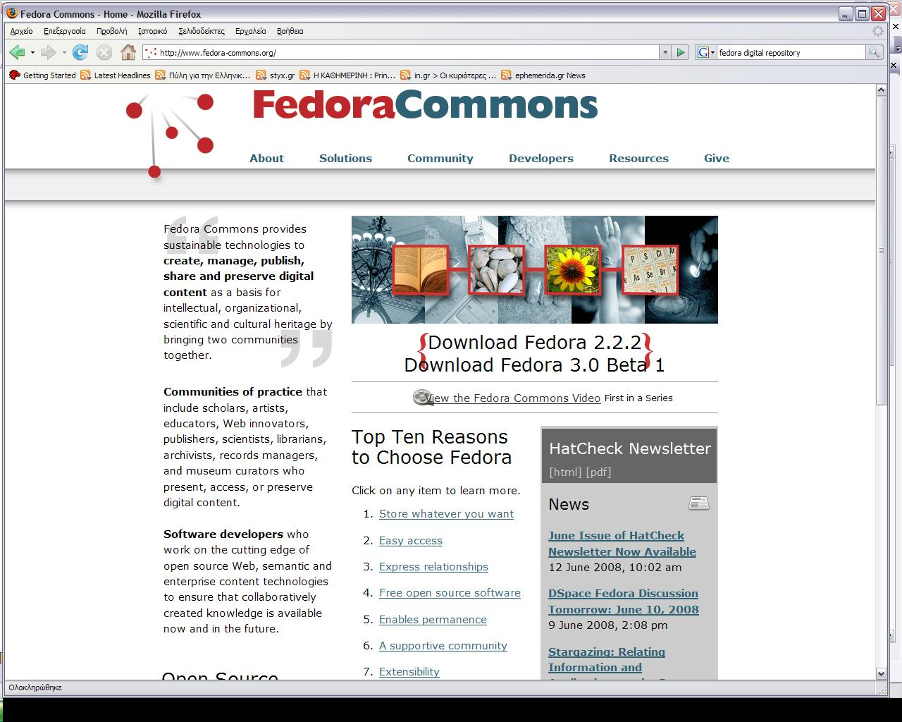

FedoraWiki και development

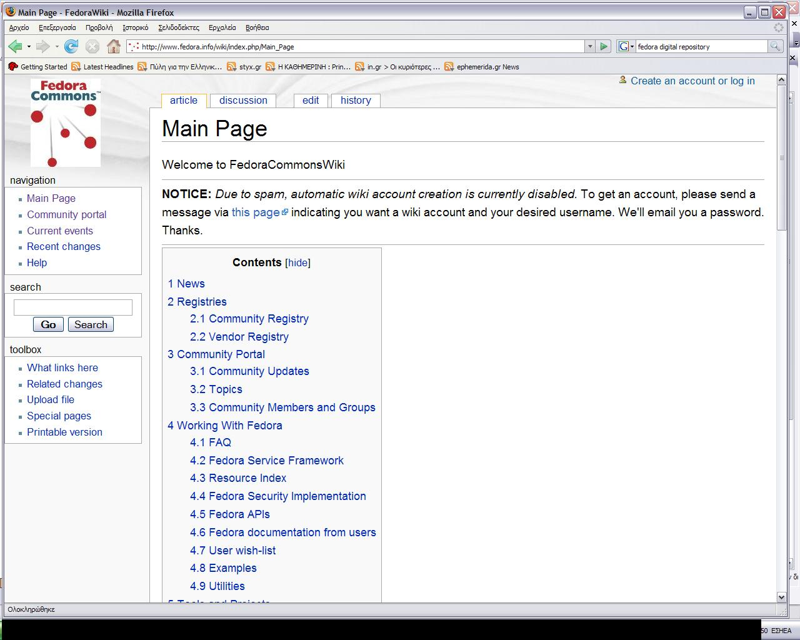

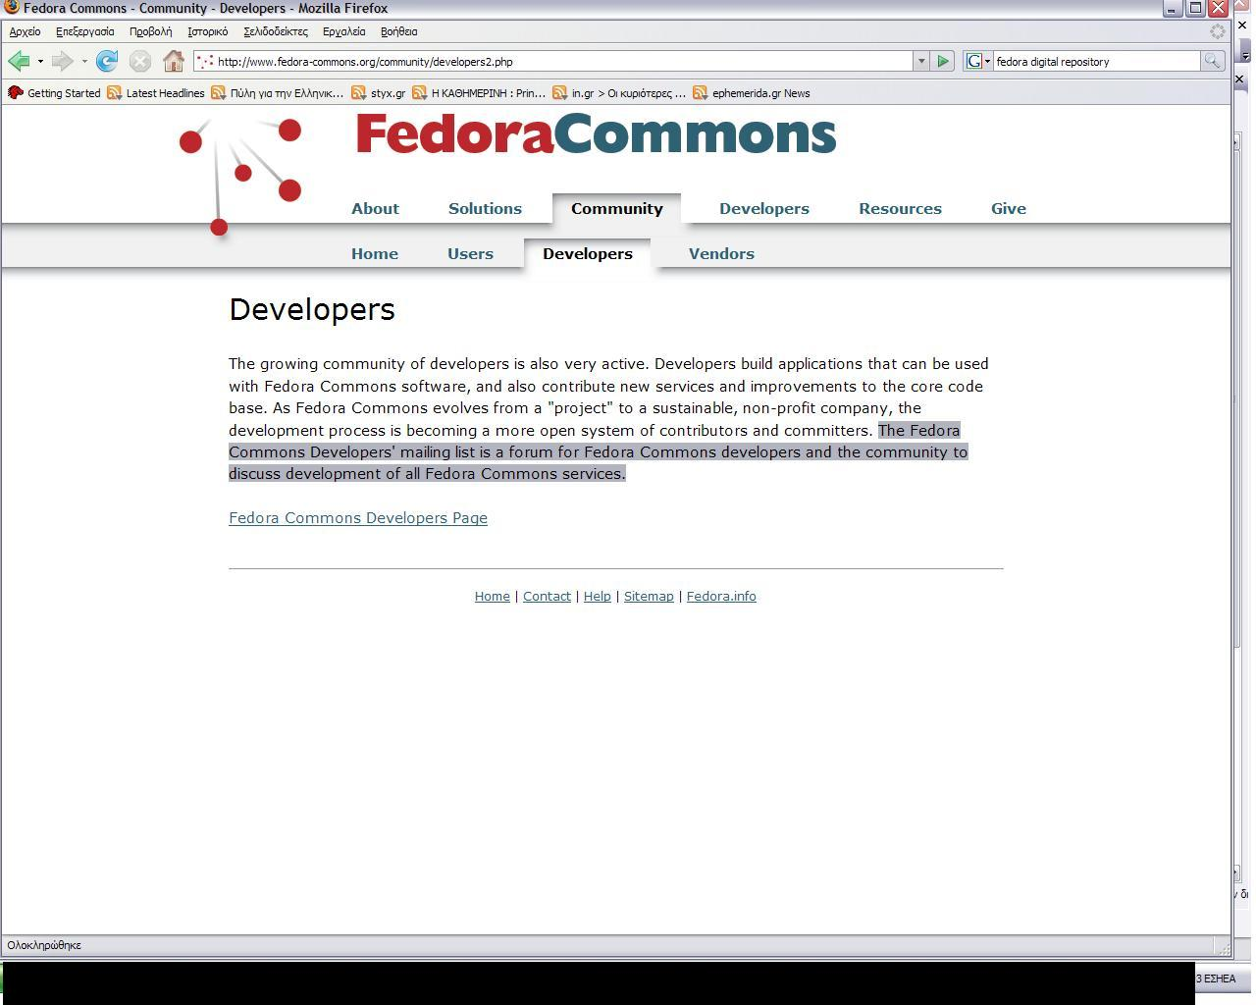

Εκδόσεις fedora architecture platform

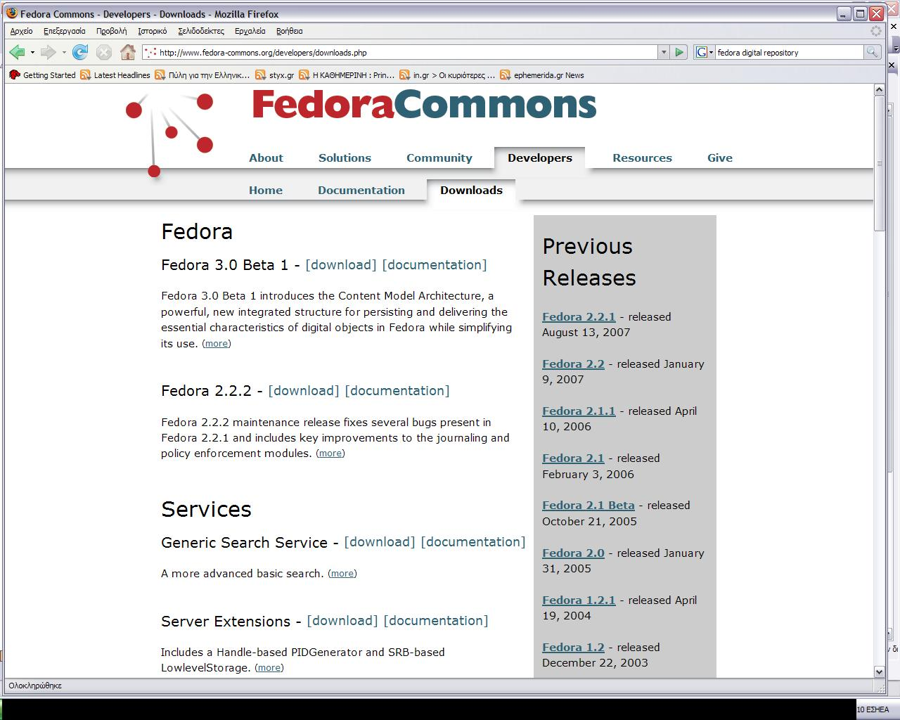

Το fedora σήμερα..

- Υποστηρίζει το πρότυπο Open Archive Initiative- Protocol for metadata harvesting (OAI-PMH)
- Υποστηρίζει το πρότυπο Metadata Encoding and Transmission Standard (METS)
- Κάνει χρήση της Mozilla public licence
- Ενσωματώνει εύκολα εφαρμογές και εργαλεία διαχείρισης περιεχομένου
- Yποστηρίζει unicode και ελληνικό interface.
- Εξάγει δεδομένα σε Dublin core
- Αυξημένη διαλειτουργικότητα
- Δυνατότητα περιγραφής σύνθετων ψηφιακών αντικειμένων μέσω του σχήματος FOXML & METS
- Yποστήριξη διεθνών βάσεων δεδομένων(mysql / oracle)
- Αναζητά σύνθετα, διαβασικά

Το fedora δύναται να τύχει εφαρμογής σε…

- Ψηφιακές συλλογές βιβλιοθηκών
- Αποθετήρια Ιδρυμάτων
- Εκπαιδευτικό υλικό
- Συστήματα διαχείρισης ψηφιακών αντικειμένων
- Συστήματα διαχείρισης ψηφιακού αρχειακού υλικού και γενικά σε συλλογές ετερόκλητων υλικών τεκμηρίων

ΥΛΟΠΟΙΗΣΕΙΣ

- Για το έτος 2008 εκτιμώνται περίπου 110 υλοποιήσεις της αρχιτεκτονικής fedora διεθνώς(50 το 2005) ως βασικό αποθετήριο δεδομένων.

- Οι πιο αναγνωρισμένες από αυτές στο τομέα των βιβλιοθηκών και των μουσείων είναι:

ΒΙΒΛΙΟΘΗΚΕΣ

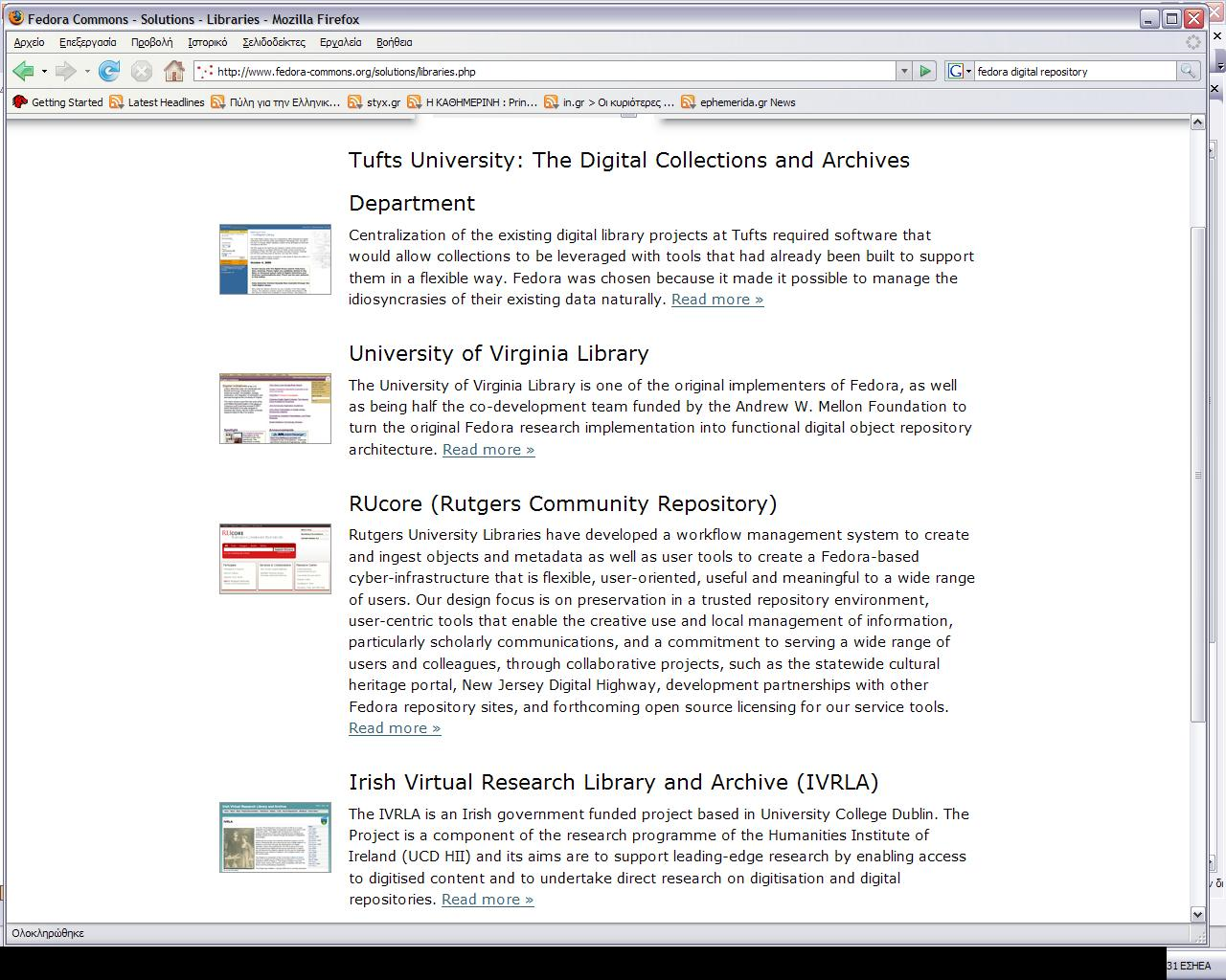

ΜΟΥΣΕΙΑ

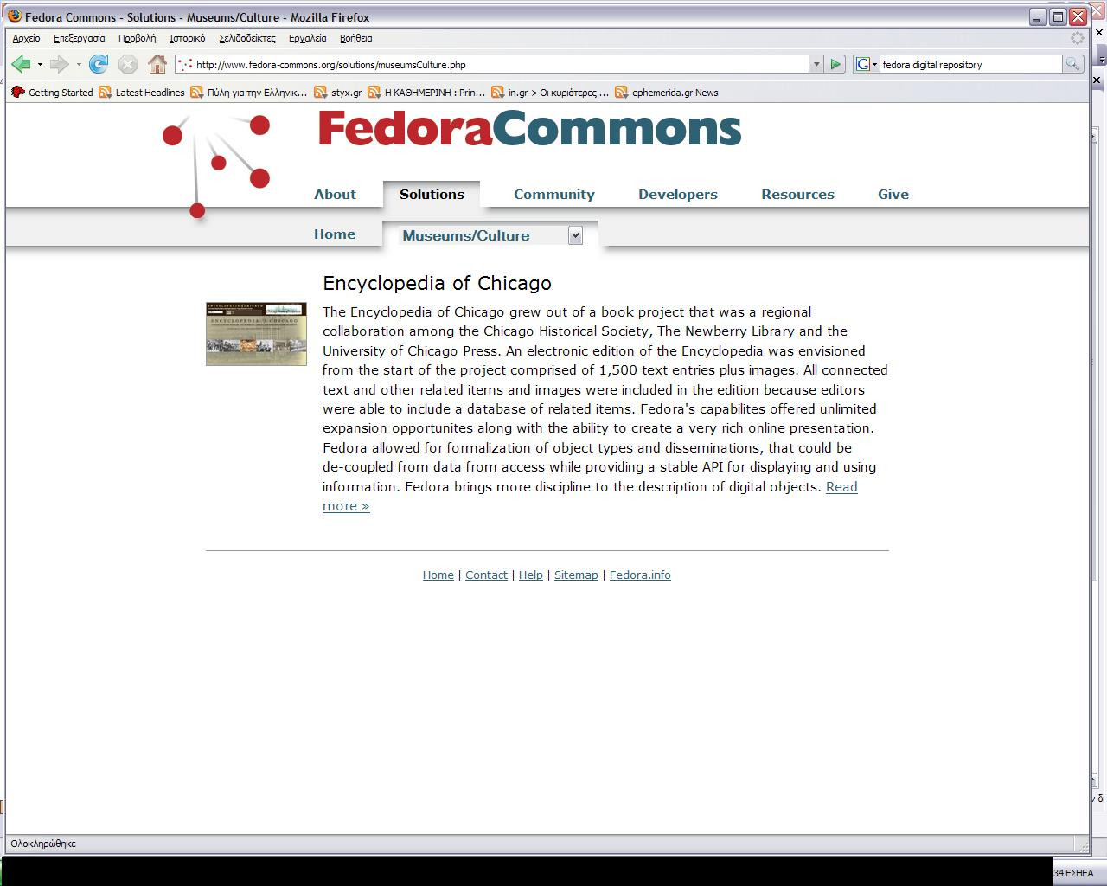

Το fedora στην Ελλάδα..
http://pergamos.lib.uoa.gr(Ημ.προσπέλασης 24/06/08)

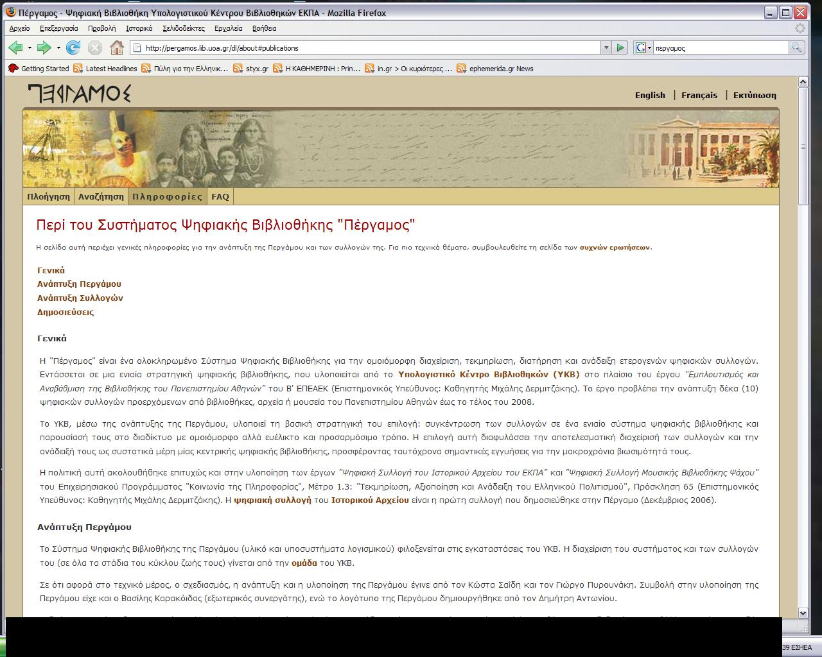

Ψηφιακή Βιβλιοθήκη Πέργαμος

Αναπτύχθηκε από το Εθνικό και Καποδιστριακό Πανεπιστήμιο Αθηνών για την αναπαράσταση ετερογενών ψηφιακών συλλογών
Επιλέχθηκε με γνώμονα την ευελιξία στη περιγραφή τέτοιων συλλογών, την υποστήριξη των πολλών σύγχρονων formats και τη διαλειτουργικότητα του.
Ο σχεδιασμός του ολοκληρωμένου συστήματος και της ειδικής για τις ανάγκες του ΕΚΠΑ ανάπτυξης του fedora διήρκησε πέραν του ενός έτους και απασχολήθηκαν σε αυτόν συνολικά επτά άτομα

ΣΥΜΠΕΡΑΣΜΑΤΑ

- Υποστηρίζεται πλέον από ‘οργανωμένη κοινότητα’ χρηστών που συμβάλει στη συνεχή βελτίωση του

- Χρησιμοποιείται διεθνώς από μεγάλες βιβλιοθήκες και μουσεία

- Το λογισμικό ανοιχτού κώδικα fedora αποτελεί ενδεδειγμένη λύση για τη περιγραφή και ανάδειξη συλλογών με αντικειμενοστραφή τρόπο

ΠΗΓΕΣ

- Xαρίκλεια Γιούλη (2005), «Επισκόπηση και Σύγκριση των Διεθνώς Χρησιμοποιούμενων Πληροφοριακών Συστημάτων και Ψηφιακών Βιβλιοθηκών ανοικτού κώδικα», Ιόνιο Πανεπιστήμιο.

- WWW.FEDORACOMMONS.ORG,ιστότοπος fedoracommons,(Hμ.τελευταίας προσπέλασης 24/06/08)

- WWW.SOURCEFORGENET.COM ,ιστότοπος διάθεσης ανοιχτού λογισμικού ,(Ημ.τελευταίας προσπέλασης 24/06/08)

- HTTP//PERGAMOS.LIB.UOA.GR , ιστότοπος ψηφιακής βιβλιοθήκης Καποδιστριακού Πανεπιστημίου Αθηνών , (Ημ.τελευταίας προσπέλασης 24/06/08)

